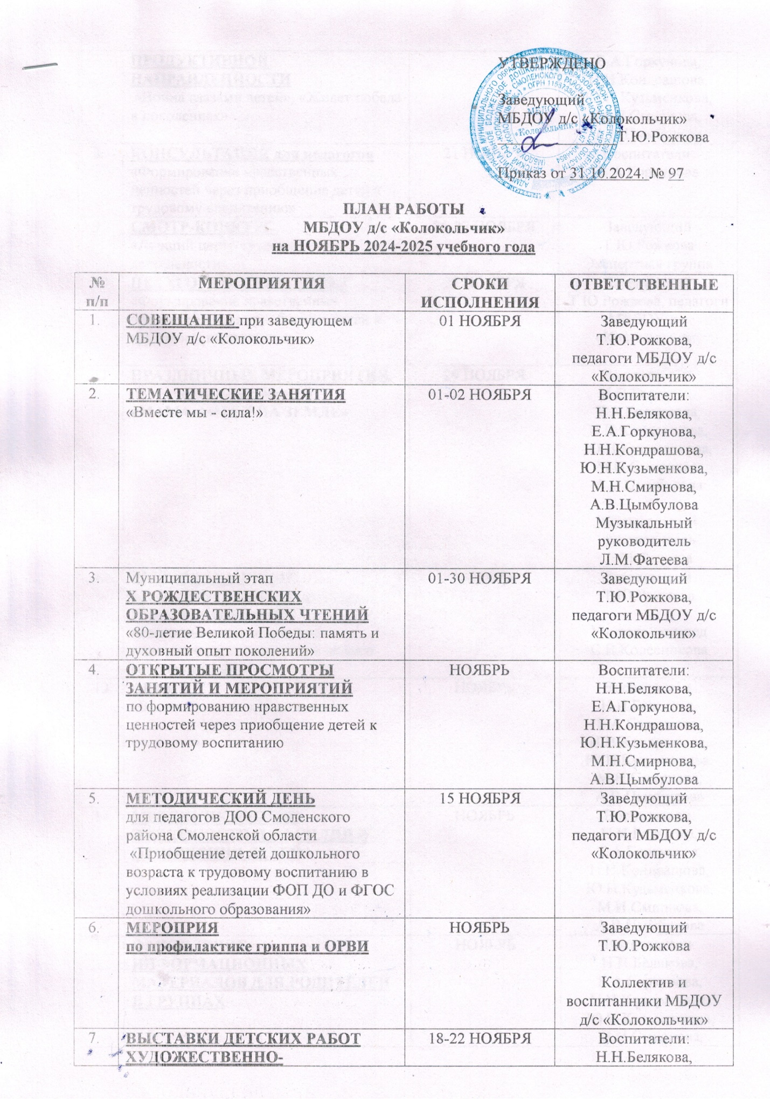

**ПЛАН РАБОТЫ**

**МБДОУ д/с «Колокольчик»**

**на НОЯБРЬ 2024-2025 учебного года**

|  |  |  |  |
| --- | --- | --- | --- |
| **№ п/п** | **МЕРОПРИЯТИЯ** | **СРОКИ ИСПОЛНЕНИЯ** | **ОТВЕТСТВЕННЫЕ** |
|  | **СОВЕЩАНИЕ** при заведующем МБДОУ д/с «Колокольчик» | 01 НОЯБРЯ | Заведующий  Т.Ю.Рожкова,  педагоги МБДОУ д/с «Колокольчик» |
|  | **ТЕМАТИЧЕСКИЕ ЗАНЯТИЯ**  «Вместе мы - сила!» | 01-02 НОЯБРЯ | Воспитатели:  Н.Н.Белякова,  Е.А.Горкунова,  Н.Н.Кондрашова,  Ю.Н.Кузьменкова,  М.Н.Смирнова,  А.В.Цымбулова  Музыкальный руководитель Л.М.Фатеева |
|  | Муниципальный этап  **Х РОЖДЕСТВЕНСКИХ ОБРАЗОВАТЕЛЬНЫХ ЧТЕНИЙ**  «80-летие Великой Победы: память и духовный опыт поколений» | 01-30 НОЯБРЯ | Заведующий  Т.Ю.Рожкова,  педагоги МБДОУ д/с «Колокольчик» |
|  | **ОТКРЫТЫЕ ПРОСМОТРЫ ЗАНЯТИЙ И МЕРОПРИЯТИЙ**  по формированию нравственных ценностей через приобщение детей к трудовому воспитанию | НОЯБРЬ | Воспитатели:  Н.Н.Белякова,  Е.А.Горкунова,  Н.Н.Кондрашова,  Ю.Н.Кузьменкова,  М.Н.Смирнова,  А.В.Цымбулова |
|  | **МЕТОДИЧЕСКИЙ ДЕНЬ**  для педагогов ДОО Смоленского района Смоленской области  «Приобщение детей дошкольного возраста к трудовому воспитанию в условиях реализации ФОП ДО и ФГОС дошкольного образования» | 15 НОЯБРЯ | Заведующий  Т.Ю.Рожкова,  педагоги МБДОУ д/с «Колокольчик» |
|  | **МЕРОПРИЯ**  **по профилактике гриппа и ОРВИ** | НОЯБРЬ | Заведующий  Т.Ю.Рожкова  Коллектив и воспитанники МБДОУ д/с «Колокольчик» |
|  | **ВЫСТАВКИ ДЕТСКИХ РАБОТ ХУДОЖЕСТВЕННО-ПРОДУКТИВНОЙ НАПРАВЛЕННОСТИ**  «Война глазами детей», «Живет победа в поколениях» | 18-22 НОЯБРЯ | Воспитатели:  Н.Н.Белякова,  Е.А.Горкунова,  Н.Н.Кондрашова,  Ю.Н.Кузьменкова,  М.Н.Смирнова,  А.В.Цымбулова |
|  | **КОНСУЛЬТАЦИЯ для педагогов**  «Формирование нравственных ценностей через приобщение детей к трудовому воспитанию» | 21 НОЯБРЯ | Воспитатели:  Е.А.Горкунова |
|  | **СМОТР-КОНКУРС**  «Лучший центр трудовой деятельности» | 26-27 НОЯБРЯ | Заведующий  Т.Ю.Рожкова  Экспертная группа |
|  | **ПЕДАГОГИЧЕСКИЙ СОВЕТ**  «Формирование нравственных ценностей через приобщение детей к трудовому воспитанию» | 28 НОЯБРЯ | Заведующий  Т.Ю.Рожкова, педагоги МБДОУ д/с «Колокольчик» |
|  | **ПРАЗДНИЧНЫЕ МЕРОПРИЯТИЯ,** посвященные Дню Матери  **«МАМА-АНГЕЛ НА ЗЕМЛЕ»** | 29 НОЯБРЯ | Воспитатели:  Н.Н.Белякова,  Е.А.Горкунова,  Н.Н.Кондрашова,  Ю.Н.Кузьменкова,  М.Н.Смирнова,  А.В.Цымбулова  Музыкальный руководитель Л.М.Фатеева |
|  | **ИНДИВИДУАЛЬНЫЕ КОНСУЛЬТАЦИИ для родителей**  по вопросам психолого-педагогического, социально-педагогического и логопедического сопровождения | НОЯБРЬ | Заведующий  Т.Ю.Рожкова  Учитель-логопед С.В.Колесникова |
|  | **АКЦИЯ**  «Вылечи книгу – сохрани лес!» | НОЯБРЬ | Воспитатели:  Н.Н.Белякова,  Е.А.Горкунова,  Н.Н.Кондрашова,  Ю.Н.Кузьменкова,  М.Н.Смирнова,  А.В.Цымбулова |
|  | **МЕСЯЧНИК ПРОТИВ ЖЕСТОКОСТИ И НАСИЛИЯ В ОТНОШЕНИИ ДЕТЕЙ** | НОЯБРЬ | Воспитатели:  Н.Н.Белякова,  Е.А.Горкунова,  Н.Н.Кондрашова,  Ю.Н.Кузьменкова,  М.Н.Смирнова,  А.В.Цымбулова |
|  | **ОБНОВЛЕНИЕ ИНФОРМАЦИОННЫХ МАТЕРИАЛОВ ДЛЯ РОДИТЕЛЕЙ В ГРУППАХ** | НОЯБРЬ | Воспитатели:  Н.Н.Белякова,  Е.А.Горкунова,  Н.Н.Кондрашова,  Ю.Н.Кузьменкова,  М.Н.Смирнова,  А.В.Цымбулова |
|  | **ОФОРМЛЕНИЕ ОФИЦИАЛЬНОГО САЙТА МБДОУ Д/С «КОЛОКОЛЬЧИК»** | НОЯБРЬ | Т.Ю.Рожкова,  Ю.Н.Кузьменкова |

**СОСТАВИТЕЛИ:**

* заведующий МБДОУ д/с «Колокольчик» Т.Ю.Рожкова;
* воспитатели: Н.Н.Белякова, Е.А.Горкунова, Н.Н.Кондрашова, Ю.Н.Кузьменкова, М.Н.Смирнова, А.В.Цымбулова;
* музыкальный руководитель Л.М.Фатеева;
* учитель-логопед С.В.Колесникова.